FACULDADE METROCAMP

Ana Paula**SIQUEIRA**Luis Fernando**BRANDÃO**Luiza Helena**FAVARETTO**Waldinei**PEREIRA DA SILVA**

GERENCIADOR DE ATIVIDADES ESCOLAR: Gerenciamento de tarefas, ocorrências e boletins dos alunos  
  
  
[O titulo deve refletir a essência de seu projeto e não o nome do produto.   
Exemplo: “Processador de texto para uso genérico em plataforma Windows” ao invés de usar “Word” ]

CAMPINAS  
2014

Ana Paula SIQUEIRA  
Luis Fernando BRANDÃOLuiza Helena FAVARETTOWaldinei PEREIRA DA SILVA

GERENCIADOR DE ATIVIDADES ESCOLAR

Trabalho de Conclusão de Módulo, apresentado às Faculdades IBTA para a obtenção da certificação de Analista e Desenvolvedor de Sistemas Web

Orientador: Prof.MSc João Ronaldo Del Ducca Cunha

CAMPINAS  
2014

Ana Paula SIQUEIRA  
Luis Fernando BRANDÃOLuiza Helena FAVARETTOWaldinei PEREIRA DA SILVA

**TÍTULO**

GERENCIADOR DE ATIVIDADES ESCOLAR

Trabalho de Conclusão de Módulo, apresentado às Faculdades IBTA para a obtenção da certificação de Analista e Desenvolvedor de Sistemas Web.

Aprovado em __/__/____

BANCA EXAMINADORA

________________________________________________________  
Prof. XXXXXXXXXX  
Faculdade Metrocamp

_________________________________________________________  
Prof.XXXXXX  
Faculdade Metrocamp

__________________________________________________________  
Prof. XXXXXXXXXX  
Faculdade Metrocamp

Aqui você faz dedicatória àqueles (as) que julgar merecedores (as).

**AGRADECIMENTOS**

Nesta página deve constar o agradecimento àquelas pessoas ou instituições que marcaram de forma significativa a realização do seu trabalho.

“Este espaço serve para você citar um pensamento de algum autor que tenha relação com a temática da Monografia.”

Autor

RESUMO

Consiste na apresentação dos pontos relevantes de um texto. O resumo deve dar uma visão rápida e clara do trabalho; constitui-se em uma seqüência de frases concisas e objetivas e não de uma simples enumeração de tópicos. Apresenta os objetivos do estudo, o problema, a metodologia, resultados alcançados e conclusão. Deve ser digitado em espaço simples e sem parágrafos, não ultrapassando a 500 palavras.

**Palavras-chave:** São palavras representativas do conteúdo do trabalho, separadas entre si por ponto e vírgula.Minimo de 3, máximo de 5. As palavras chaves deve refletir a área de seu projeto (gestão, vendas, relacionamentos, etc) e sub área (finanças, almoxarifado, vendas de livros, etc).

**ABSTRACT**

It consists of the presentation of the excellent points of a text. The summary must give a fast and clear vision of the work; one consists in a sequence of concise and objective phrases and not of a simple enumeration of topics. It presents the reached objectives of the study, problem, methodology, results and conclusion. It must be typed in simple space and without paragraphs, not exceeding the 500 words.

**Key words:**They are representative words of the content of the work, separate between itself for point and comma.

**LISTA DE ILUSTRAÇÕES**

Figura 1 – Primeira figura 9

Figura 1 – Representação UML do ator do caso de uso 9

Figura 2 - Representação UML 10

Figura 3 - Associação entre ator e caso de uso 10

Figura 4 - Generalização entre atores 10

Figura 5 - Generalizações entre casos de uso 10

Figura 6 - Extends entre casos de uso 11

Figura 7 - Includes em casos de uso 11

Figura 8 - Diagrama de casos de uso (adaptado de RUP, 2008) 12

Figura 12 - Diagrama Entidade Relacionamento gerado pela ferramenta brModelo v. 2.0 19

Figura 13 - Modelo Lógico 19

**LISTA DE TABELAS**

Tabela 1 Atroes presentes no sistema 13

Tabela 2 - Modelo para descrição dos casos de uso 13

Tabela 3 Escopo do Sistema 15

Tabela 4 Relação de Problemas Encontrados 20

**LISTA DE ABREVIATURAS E SIGLAS**

|  |  |
| --- | --- |
| SABR | Insira neste setor as abreviaturas de seu trabalho. Exmplos: |
| PMC | Prefeitura Municipal de Campinas |
| UML | Unified Modeling Language |
|  |  |
|  |  |
|  |  |
|  |  |
|  |  |

**SUMÁRIO**

1 Introdução 1

1.1 Contexto e Problematização 1

1.2 Objetivos 1

1.2.1 Objetivo Geral 1

1.2.2 Objetivos Específicos 1

1.3 Justificativa (Relevância do Trabalho) 1

1.4 Metodologia 2

2 Visão do Sistema 2

2.1 Descrições dos Envolvidos e Usuários 2

2.1.1 Resumo dos Envolvidos 2

2.1.2 Resumo dos Usuários 3

2.1.3 Ambiente do Usuário 4

2.1.4 Resumo das Principais Necessidades dos Envolvidos ou Usuários 4

2.1.5 Alternativas e Concorrência 5

2.2 Visão Geral do Produto 5

2.2.1 Perspectiva do Produto 5

2.2.2 Suposições e Dependências 6

2.3 Requisitos Funcionais do Produto 6

2.4 Requisitos Não Funcionais do Produto 7

3 Análise dos Requisitos 9

3.1 Diagrama de Casos de Uso 9

3.2 Descrição dos Atores 13

3.3 Descrição dos Casos de Uso 13

3.4 Delimitando o Escopo do Sistema 14

3.5 Análise de Contexto do Usuário 15

4 Projeto do Software 17

4.1 *Guidelines* de Interface 17

4.2 Protótipo das telas 17

4.2.1 Baixa Fidelidade 17

4.2.2 Alta Fidelidade 18

4.3 Projeto do Banco de Dados 18

4.3.1 Modelo Conceitual 18

4.3.2 Modelo Lógico 19

4.4 Inspeção de Usabilidade 20

5 Plano de Implantação 21

5.1 Requisitos Mínimos de Hardware 21

5.2 Requisitos Mínimos de Software 21

5.3 Guia de instalação do sistema 21

6 Conclusão 23

7 Bibliografia 24

8 Anexo A 25

# Introdução

## Contexto e Problematização

Em visitas a algumas escolas, encontramos alguns problemas enfrentados pela equipe de ensino. Sendo eles a dificuldade no processo de gestão, pois o excesso de tarefas e processo de controle manual geram lentidão na organização no todo.

Os professores têm muitos afazeres e atividades a serem realizadas, e com esse excesso de serviço muitos professores não conseguem ter um controle satisfatório do processo de ensino de cada aluno. Com nosso sistema, ele terá a comodidade para acessar de qualquer lugar que ele esteja, sendo assim, poderá controlar as atividades a qualquer momento que desejar. Esse acesso flexível, contribuirá na organização e na evolução de cada aluno.

Os pais não possuem um acompanhamento de perto das atividades e desenvolvimento de seus filhose como não há transparência no processo de ensino dos alunos, os pais tem dificuldade de estar por dentro do desenvolvimento de seu filho. Assim nosso sistema permitirá um maior comprometimento dos pais com seus filhos.

Gestores e secretários, sempre com muitos papéis para guardarem e organizarem, trazendo um grande excesso de documentos importantes, que ficam muitas das vezes ocultos.

E pensando em facilitar o acesso e trabalho de muitas pessoas que trabalha nas escolas e por várias vezes fazendo o mesmo serviço, o sistema que será desenvolvido ajudará muito no desempenho dessas atividades da escola.

Com o foco principal na melhoria da educação, o grande diferencial do nosso sistema, será o acesso dos pais de cada aluno a uma ambiente web direcionado somente a eles, que contém todas as informações necessárias sobre seu filho, e assim cada pai/mãe poderão ajudar na evolução do aprendizado do aluno, e cada um fazendo e acessando sua parte, o resultado será positivo para ambas as partes, escola e família.

Com a comodidade de acesso e facilidade de usabilidade do sistema, fomentará o uso do sistema, acreditamos e confiamos que após utilizarem uma única vez, e verificarem a facilidade que lhe trará, o sucesso estará garantido para a organização escolar e para a equipe de desenvolvimento do sistema.

## Objetivos

Implantar um sistema de Gerenciamento Escolar, para que esse sistema aperfeiçoe o processo de gestão dessas escolas, trazendo agilidade, transparência, eficácia do processo de educação e maior comprometimento dos pais e/ou responsável a escola com a evolução do processo de aprendizado do aluno.

### Objetivo Geral

Este projeto tem por objetivo geral o estudo e implementação do Sistema de Gerenciamento Escolar, em escolas que utilizam o processo manual de gestão.

O intuito é oferecer um acesso prático a esse sistema, um Sistema Web para que apenas com um computador com acesso à internet,seja possível o acesso para alimentação dos dados ou para consulta de dados. O serviço Mobile, para que facilite o acesso para os professores nas salas de aulas, usando apenas um tablet ou smartphone para acessar o sistema.

Os professores poderão organizar suas atividades, tais como: Provas, Trabalhos ou Seminários, e comunicar-se diretamente com os pais de cada aluno por um ambiente de mensagens que o sistema fornecerá.

Além de otimizar todo processo de gestão, esse sistema atenderá primordialmente os pais dos alunos, pois a flexibilidade de acesso trará comodidade e satisfação. Eles terão acesso a todo conteúdo referente ao aprendizado do seu filho, sendo Notas, Frequências, Ocorrências e Avisos de cada professor referente ao seu filho.

### Objetivos Específicos

Implementar o sistema de gerenciamento que seja de fácil manuseio, que atenda as expectativase necessidades dos clientes, que os recursos disponibilizados fomente-os a utilizar o sistema.

Desenvolver uma interface dinâmica e objetiva para o sistema, com cores agradáveis, e de fácilusabilidade, caracterizando as informações adequadas para cada usuário, pois a interface éa parte fundamental no sucesso de um sistema Web, pois é a responsável direta em fazer com que o usuário consiga realizar suas tarefas de maneira fácil, rápida e satisfatória.

Gerar relatórios de frequências, e notas de toda escola, para análise do desempenho e crescimento da escola no decorrer do ano.

Possibilitar que os professores no ambiente de cada aluno possam anexar arquivos, como provas realizados por cada aluno, trabalhos ou redações, todos em formato PDF.

Permitir que os pais dos alunos possam ver de perto o desenvolvimento escolar de seu filho, acessando as todas informações de atividade realizadas na escola, e desempenho de cada matéria do aluno. Ter o controle de frequência e notas de seu filho.

## 

# Visão do Sistema

## Descrições dos Envolvidos e Usuários

Os envolvidos no sistema são os gestores, professores, secretárias(os), pais e/ou responsáveisde alunos:

**Gestores**: diretor, vice-diretor, coordenadores pedagógicos (ensino fundamental e médio e apoio).

**Secretaria**: os agentes de organização escolar são responsáveis pela documentação dos alunos e professores. Assim possuem arquivos de documentos e geram documentos de controle da vida escolar, como faltas (atestados médicos), trabalhos de compensação de ausência, relatórios médicos e de assistentes sociais, boletins de anos anteriores. Também geram boletins e documentos para entrega a alunos e professores, sobre a vida escolar de cada um.

**Professores**: os professores de cada disciplina, os professores auxiliares que atuam no reforço escolar, professores de apoio, que substituem os professores da classe quando faltam.

**Alunos**: alunos frequentes da classe, alunos remanejados (que mudaram de classe na mesma escola), alunos transferidos (que mudaram de escola), alunos que não compareceram (fizeram a matrícula, mas não frequentam a classe).

**Pais e/ou responsáveis**: é importante verificar que a constituição do núcleo familiar não é apenas pai ou mãe. Atualmente, a dinâmica social das famílias permite que haja vários e diferentes responsáveis pelo aluno como padrasto, madrasta, avós, tios e irmãos mais velhos. Assim é importante que haja mais de um usuário em responsável pelo aluno.

O propósito de digitalizar as informações para a escola é prover os gestores de uma visão mais detalhada de cada aluno em sua sala de aula específica, e ainda relatórios de cada classe com desempenho na aprendizagem, disciplina e realização de tarefas. Esses relatórios contêm dados que podem gerar informações para tomadas de decisões estratégicas que auxiliem no melhor desempenho da escola.Além disso, poderá ter um portfólio com os trabalhos mais representativos da classe, para a apreciação dos demais usuários. Comunicar aos alunos as tarefas a serem realizadas, bem como suas notas e faltas, organizando melhor sua agenda, principalmente no caso se faltas escolares. Oferecer aos pais e/ou responsáveis acessos a todas as informações escolares dos alunos sob sua responsabilidade, podendo orientar melhor em casa na rotina de estudos, tanto parabenizando os esforços ou cobrança de mais empenho.

Resumo dos Envolvidos

|  |  |  |
| --- | --- | --- |
| **Identificação** | **Responsabilidades** | **Envolvido** |
| Gerentes do Projeto | Atribuições de caráter decisório e estratégico quanto aos rumos do projeto. Visão de prazo para desenvolvimento e implantação do sistema | LuisFernando Brandão |
| Analistas de Requisitos | Definir e aprovar os requisitos e especificações de negócio do sistema, testar e homologar o sistema. | Ana Paula Siqueira  Luiza Helena Favaretto |
| Arquiteto do Projeto | Definir a arquitetura a ser utilizada no sistema. | LuisFernando Brandão |
| Programadores | Implementar o sistema conforme as especificações. | Ana Paula Siqueira  LuisFernando Brandão  Waldinei Pereira da Silva |
| Organização | Fazer a aquisição do sistema. | Escolas Estaduais, Escolas Públicas e Escolas Particulares. |
| Usuário | Fazer a utilização do sistema, garantir que haja fluxos de trabalhos. | Todos os funcionários envolvidos na escola, começando com a direção até os pais dos alunos. |

### Resumo dos Usuários

|  |  |  |
| --- | --- | --- |
| **Nome** | **Descrição** | **Responsabilidades** |
| Gestores | São os diretores, vice-diretores, e coordenadores pedagógicos. | Responsáveis por gerir toda infraestrutura da escola, tanto de recursos materiais e humanos, bem com as informações da secretaria, professores e alunos, e atendimento aos pais. |
| Secretaria | Os secretários e agentes escolares que atendem os pais/responsáveis dos alunos e professores para recebimento de documentação. | Responsável por organizar e arquivar informações sobre a documentação escolar de alunos.  Responsável por organizar e arquivar informações sobre a documentação escolar dos professores, para pagamento, aposentadoria, etc. |
| Professores | Profissionais com formação na área da educação, com documentação adequada para atuação em sala de aula. | Responsáveis em organizar e planejar o conteúdo curricular.  *Acompanhar a aprendizagem de seus alunos.*  Avaliar a aprendizagem dos alunos  *Ministrar aulas*  *Registrar notas, faltas, ocorrências e atividades curriculares como tarefas, trabalhos e avaliações.* |
| Pais/Responsável | São os coadjuvantes no processo de aprendizado, utilizam o sistema para acompanhar o desempenho acadêmico e comportamentos atitudinais de seus filhos/responsáveis. | Verificar: notas, frequência, ocorrências, comunicados e convites, e notícias da escola. |
| Alunos | São a fonte que produzem os dados a serem administrados pelo sistema. O sistema é criado em função de sua existência. | Acompanhar e verificar sua notas e frequência. |

### Ambiente do Usuário

O ambiente do usuário e escolas encontra-se na Web, será utilizado por funcionários (diretoria, secretária, professores), alunos e pais e/ou responsáveis, aos quais possuirão perfis diferentes no manuseio e realização das tarefas. O sistema armazenará as informações sobre a vida escolar do aluno a qual provera informações para serem visualizadas via Web por pais e alunos.

As restrições estão na disponibilidade de terminais para o acesso, podendo ser acessados através de computadores, smartphones ou tablets com acesso à internet.

### Resumo das Principais Necessidades dos Envolvidos ou Usuários

[Liste os principais problemas com as soluções existentes conforme o ponto de vista do envolvido ou do usuário. Para cada problema, esclareça os seguintes pontos:

• Quais são as causas deste problema?

• Como ele está sendo resolvido agora?

• Que soluções o envolvido ou **usuário** deseja?]

[É essencial entender a importância **relativa** atribuída pelo envolvido ou usuário à resolução de cada problema. Técnicas de ordenação e votação cumulativa indicam os problemas que **devem** ser resolvidos versus problemas que eles gostariam que fossem resolvidos.

Preencha a tabela a seguir — se estiver usando o Rational RequisitePro para capturar as Necessidades, pode ser um fragmento ou relatório dessa ferramenta.]

|  |  |  |  |
| --- | --- | --- | --- |
| **Necessidade** | **Prio** | **Solução Atual** | **Soluções Propostas** |
|  | Alta, média, ou baixa |  |  |
|  | Alta, média, ou baixa |  |  |

### Alternativas e Concorrência

As alternativas disponíveis para os envolvidos hoje estão em crescente evolução há programas gratuitos para escolas pequenas e ainda programas de baixo custo para escolas maiores. No entanto, é as escolas possuem uma administração centrada no Diretor da Escola, que tem formação acadêmica em pedagogia e não atualiza-se no mercado quanto as opções de ferramentas para melhoria de sua gestão. Há ferramentas específicas para auto-escolas, escolas de educação infantil, escola de idiomas. Inclusive algumas franquias de escolas de idiomas já possuem sistema de controle e manutenção de clientes (alunos) baseados nas práticas de CRM e ERP. As opções no mercado são inúmeras e requerem uma pesquisa apurada, comparando o que a escola necessita e o que o sistema oferece. A Secretaria de Educação do Estado de São Paulo em 2014 iniciou a implantação do seu sistema escolar digital, totalmente on-line, com a chamada

dos alunos diária via internet, com a possibilidade dos pais acessarem essa informação, além do conteúdo aplicado em sala, nomes dos professores e atividade extracurriculares.

Além disso o sistema da Secretaria da Educação do Estado de São Paulo está integrado com a Secretaria de Segurança Pública Estadual, que pode, por exemplo acessar a foto e as informações do aluno, em caso de necessidade.

A proposta desse sistema inclui as seguintes tarefas:

• Cadastro de turmas;

• Montagem de salas;

• Cadastro de professores;

• Frequência de professores;

• Cadastro de alunos;

• Frequência de alunos;

• Notas dos alunos;

• Gráficos das notas;

• Informação das tarefas solicitadas pelos professores aos alunos;

• Ocorrências escolares;

## Visão Geral do Produto

Com todos os recursos propostos, a perspectiva do sistema é atender e otimizar todos

o trabalho dos funcionários das escolas, podendo ajudar na melhoria da educação,

controlar seus alunos com sistemas de frequência rígido, com agilidade no acesso aos

pais ou responsáveis.A agilidade na comunicação com a família dos alunos tem como

objetivo maior de melhorar os índices de aprendizagem de todos os alunos, e com isso

proporcionar um exemplo para a melhoria da educação.

Sempre contando com os envolvidos para que possam utilizar o sistema e fazer que

as práticas manuais se transformem em digitais, e ao passar dos dias eles vejam o

quando fácil e prático será registrar as informações escolares, e promover agilidade e

aprimoramento no acompanhamento do progresso dos alunos em o todo.

### Perspectiva do Produto

O sistema disponibilizará vários recursos para os envolvidos, sendo eles a

comodidade de acesso, podendo ser acessado de qualquer computador com acesso à

internet, smartphones e tablets com interface práticas de fácil navegação.

### Suposições e Dependências

Por ser um sistema WEB, nosso sistema requer sempre conexão com a internet, para

que todo o sistema atenda às necessidades dos envolvidos requer que todos alimentem,

utilizem e divulguem o sistema para toda a escola, envolvendo os pais e responsáveis

para que acessem e acompanhem os dados dos alunos

## RequisitosFuncionais do Produto

Table Requisitos Funcionais

|  |  |  |
| --- | --- | --- |
| ***Id*** | ***Descrição*** | ***Crítico (S/N)*** |
| RF01 | Informações referentes aos alunos (controle de frequência, ocorrência e  histórico) | S |
| RF02 | Organização do conteúdo das aulas a ser ministrado pelos docentes | S |
| RF03 | Organização das turmas | S |
| RF04 | O sistema terá uma interface simples e de fácil manipulação. | S |

## Requisitos Não Funcionais do Produto



# Análise dos Requisitos

## Diagrama de Casos de Uso

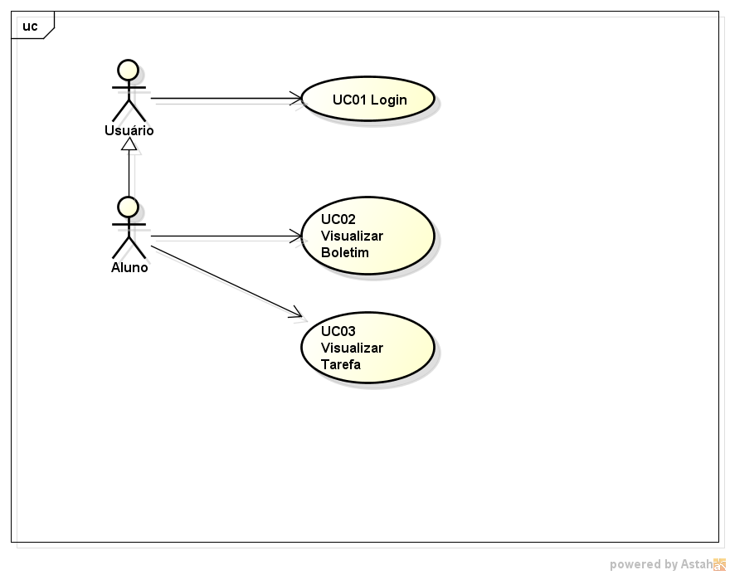

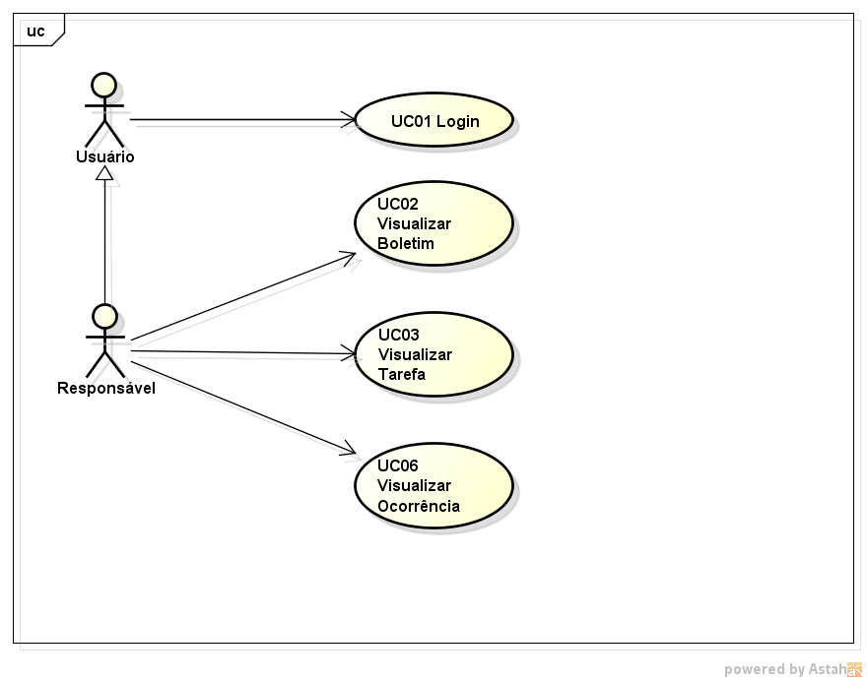

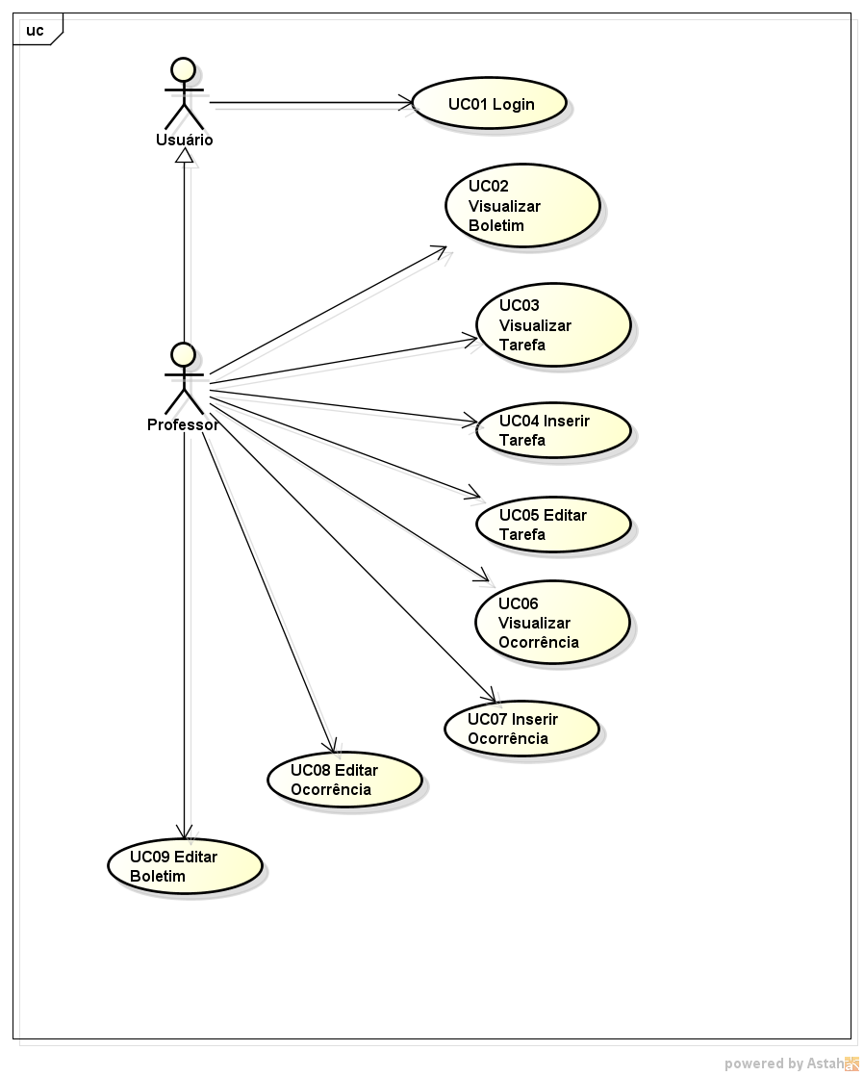

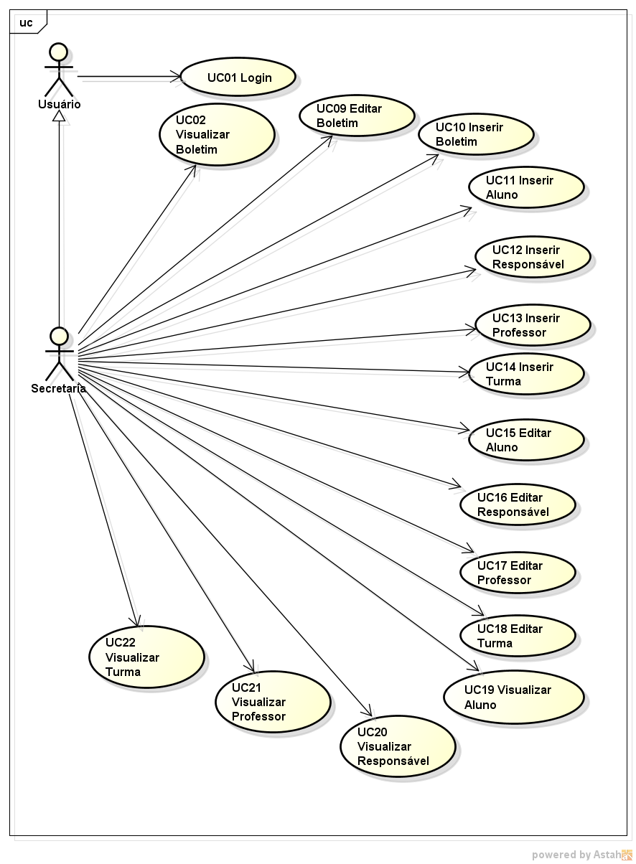

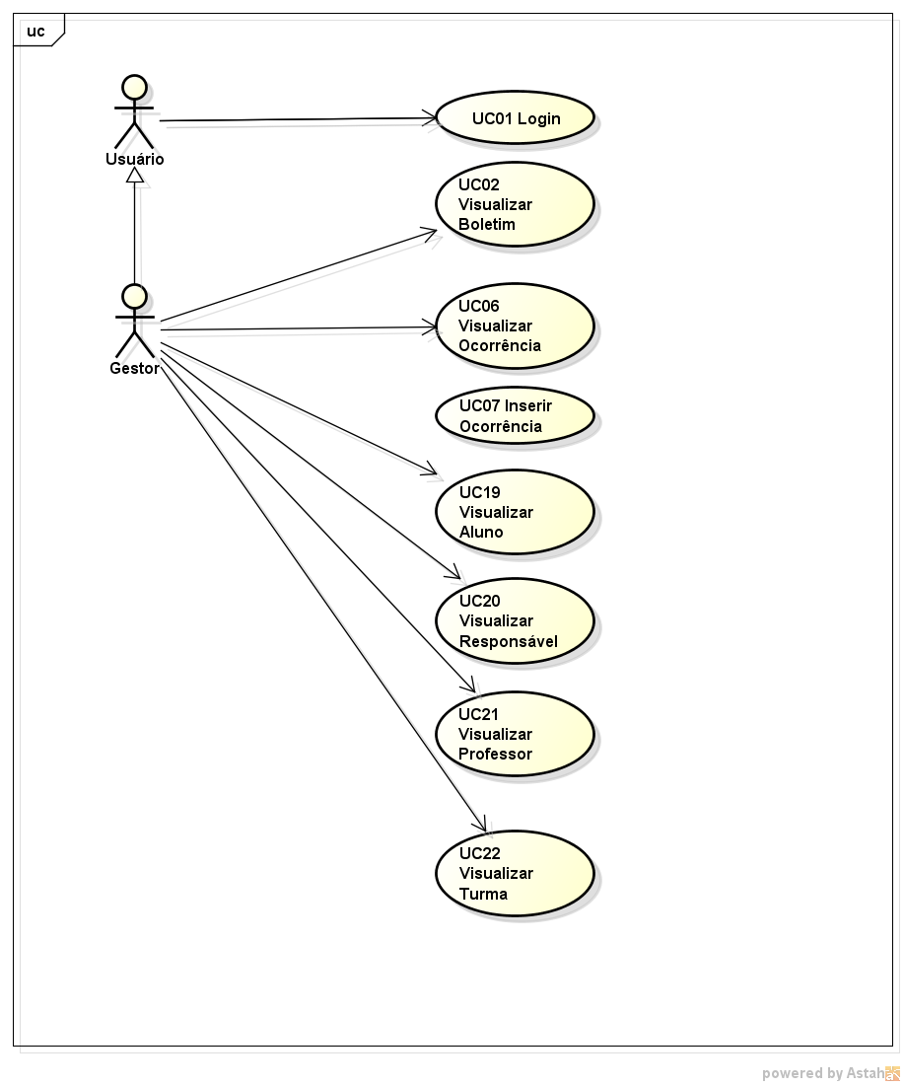

## Descrição dos Atores

Tabela 1 Atores presentes no sistema

|  |  |
| --- | --- |
| Ator | Descrição |
| Aluno | Visualiza seu boletim e tarefas atribuidas a ele. |
| Responsável | Visualizar boletim ,tarefas e ocorrências do seu filho. |
| Professor | Inserir,Visualizar e Editar : tarefas, boletins e ocorrência da turma. |
| Secretaria | Inserir,Editar e Visualizar : alunos,responsáveis,turmas e boletins.  Atribui professores e alunos à uma turma criada. |
| Gestor | Visualizar boletins,ocorrências,alunos,responsáveis e turma.  Inserir ocorrência para turma ou alunos caso seja necessario. |
| Tabela 1 Atores presentes no sistema | |



## Descrição dos Casos de Uso

Tabela 2 - UC01 – Login

|  |  |
| --- | --- |
| **Nome do Caso de Uso:** | UC01 – Login |
| **Resumo:** | Obter acesso ao sistema |
| **Ator Principal:** | Gestor, professor, secretaria, responsável(pais) e aluno |
| **Pré-condição** | Deve estar cadastrado no banco de dados |
| **Pós-condição** | O ator recebe um login e uma senha para acesso ao sistema que atenda ao seu perfil de usuário. |
| **Fluxo Principal**:  FP01 – Este caso de uso inicia quando o ator deseja logar no sistema  FP02 – O sistema oferece opção para inserir dados para verificação do acesso  FP03 – O ator digita o login e a senha nos campos indicados  FP04 – O sistema libera as opções de acesso ao sistema, de acordo com o perfil do usuário  **Fluxo Alternativo:**  FA01 – O ator digitou dados incorretos  FA02 – O sistema informa que o acesso foi negado por dados incorretos e oferece uma nova tentativa  FA01 – O ator digitou informações não cadastradas.  FA02 – O sistema informa que o usuário não está cadastro e solicita o cadastro | |



Tabela 3 - UC02 – Visualizar Boletim

|  |  |
| --- | --- |
| **Nome do Caso de Uso:** | UC02 – Visualizar Boletim |
| **Resumo:** | Visualização de notas e falta dos alunos |
| **Ator Principal:** | Professores, Responsaveis(pai) e Alunos |
| **Pré-condição** | Boletim inserido no sistema  O ator deve estar logado |
| **Pós-condição** | Boletim visualizado |
| **Fluxo Principal**:  FP01 – Este caso de uso inicia quando os atores desejam visualizar um boletim  FP02 – O ator seleciona a opção Visualizar Boletim  FP03 – O sistema exibe a tela com os boletins inseridos no sistema de acordo com o perfil do ator logado  FP04 – O sistema emite aviso de notas visualizadas  **Fluxo Alternativo:** | |

Tabela 4 - UC03 – VisualizarTarefa

|  |  |
| --- | --- |
| **Nome do Caso de Uso:** | UC03 – Visualizar Tarefa |
| **Resumo:** | Os alunos e pais conferem as tarefas de casa para os próximos dias. |
| **Ator Principal:** | Aluno e pais |
| **Pré-condição** | Os atores devem estar logados |
| **Pós-condição** | Tarefa visualizada |
| **Fluxo Principal**:  FP01 – Este caso de uso inicia-se quando o ator deseja consultar tarefa  FP02 – O ator seleciona a opção tarefas  FP03 – O sistema abre a listagem das tarefas registradas por data e por professor e disciplina, apenas para visualização.  **Fluxo Alternativo:** | |

Tabela 5 - UC04 – InserirTarefa

|  |  |
| --- | --- |
| **Nome do Caso de Uso:** | UC04 – Inserir tarefa |
| **Resumo:** | As tarefas de uma disciplina são registradas no sistema para acesso de cada aluno e pai. |
| **Ator Principal:** | Professor |
| **Pré-condição** | As turmas e professor devem estar ativados no sistema.  O professor deve estar logado. |
| **Pós-condição** | A tarefa do professor deve ficar registrada no sistema com data da inserção. |
| **Fluxo Principal**:  FP01 – Este caso de uso inicia-se quando o professor deseja registrar tarefa  FP02 – O sistema abre a tela das turmas ativadas  FP03 – O professor seleciona a turma  FP04 – O sistema oferece as opções de registro diário: tarefa e ocorrência  FP05 – O professor seleciona o registro diário  FP06 – O sistema abre opções para registro de tarefas e alteração de tarefas  FP07 – O professor seleciona registro de tarefas  FP08 – O sistema abre tela para registro da tarefa para todos os alunos da turma  FP09 – O professor digita a comanda da tarefa para os alunos daquela turma.  FP10 – O sistema disponibiliza calendário para professor selecionar a data da entrega da tarefa.  FP11 – O professor salva as informações inseridas, com a data da inserção do registro e também com o nome do professor que realizou a inserção.  FP12 – O sistema envia as tarefas para cada aluno  FP13 – O sistema envia aviso de tarefas enviadas com sucesso  **Fluxo Alternativo:** Editar Tarefa.  Este caso de uso inicia-se quando o professor deseja editar a tarefa. No passo 4 o professor seleciona o editar tarefa. | |

Tabela 6 - UC05 – EditarTarefa

|  |  |
| --- | --- |
| **Nome do Caso de Uso:** | UC05 – Editar tarefa |
| **Resumo:** | As tarefas de uma disciplina são alteradas no sistema para acesso de cada aluno e pai. |
| **Ator Principal:** | Professor |
| **Pré-condição** | A tarefa deve estar cadastrada no sistema.  O professor deve estar logado. |
| **Pós-condição** | A tarefa do professor continua registrada, com data da alteração incluída no registro. |
| **Fluxo Principal**:  FP01 – Este caso de uso inicia-se quando o professor deseja alterar uma tarefa registrada.  FP02 – O sistema abre a tela das turmas ativadas  FP03 – O professor seleciona a turma  FP04 – O sistema oferece as opções de registro diário: tarefa e ocorrência  FP05 – O professor seleciona tarefa  FP06 – O sistema oferece opção de inserir tarefa ou editar tarefa  FP07 – O professor seleciona o editar tarefa.  FP08 – O sistema oferece as tarefas inseridas pelo professor  FP09 – O professor seleciona uma das tarefas registradas no sistema.  FP10 – O sistema abre a tarefa selecionada.  FP11 – O professor faz as alterações necessárias no texto, para editar a tarefa.  FP12 – O professor seleciona salvar a tarefa.  FP13 – O sistema disponibiliza calendário para professor selecionar a data da entrega da tarefa.  FP14 – O professor salva as informações inseridas, com a data da alteração na tarefa e também com o nome do professor que realizou a alteração.  FP15 – O sistema envia a alteração da tarefa para cada aluno  FP16 – O sistema envia aviso de tarefas enviadas com sucesso  **Fluxo Alternativo:** | |

Tabela 7 - UC06 – Visualizar Ocorrência

|  |  |
| --- | --- |
| **Nome do Caso de Uso:** | UC06 – Visualizar Ocorrência |
| **Resumo:** | Consultar uma ocorrência registrada no sistema |
| **Ator Principal:** | Gestor e professor e pais e/ou responsáveis |
| **Pré-condição** | O aluno deve estar registrado no sistema.  O ator deve estar logado.  A ocorrência deve estar registrada no sistema. |
| **Pós-condição** | Ocorrência exibida com sucesso. |
| **Fluxo Principal**:  FP01 – Este caso de uso inicia-se quando o ator deseja consultar uma ocorrência escolar de um aluno.  FP02 – O ator seleciona no sistema o consultar Ocorrência  FP03 – O sistema oferece os alunos cadastrados  FP04 – O ator seleciona o aluno desejado.  FP05 – O sistema exibe as ocorrências por data  FP06 – O ator seleciona a data  FP07 – O sistema exibe a Ocorrência selecionada, através da data.  **Fluxo Alternativo:**Quando o ator for pais e/ou responsável, o sistema não executará FP03 e FP04, o próprio sistema seleciona o aluno, de acordo com o login do pai, buscando os alunos cadastrados para o login. Assim indo para o FP05.  Para selecionar outra ocorrência o ator pode voltar ao passo FP05, através da opção de voltar à tela anterior. | |

Tabela 8 - UC07 – Inserir Ocorrência

|  |  |
| --- | --- |
| **Nome do Caso de Uso:** | UC07 – Inserir ocorrência |
| **Resumo:** | Cadastrar uma ocorrência de um aluno no registrado no sistema |
| **Ator Principal:** | Gestor e professor |
| **Pré-condição** | O aluno deve estar registrado no sistema.  O gestor deve estar logado. |
| **Pós-condição** | As ocorrências devem estar registradas no perfil do aluno. |
| **Fluxo Principal**:  FP01 – Este caso de uso inicia-se quando o ator deseja registrar ocorrência escolar  FP02 – O sistema abre a tela das turmas ativadas  FP03 – O ator seleciona a turma  FP04 – O sistema oferece as opções de registro diário e ocorrência  FP05 – O ator seleciona a opção ocorrência  FP06 – O sistema abre a listagem de alunos da turma  FP07 – O ator seleciona um aluno ou vários alunos da listagem  FP08 – O sistema abre campo para registro da ocorrência  FP09 – O ator digita a ocorrência  FP10 – O ator salva a ocorrência  FP11 – O sistema salva com a data, horário e o ator, para cada aluno selecionado.  FP12 – O sistema envia aviso de ocorrência registrada com sucesso  **Fluxo Alternativo:** | |

Tabela 9 - UC08 – Editar Ocorrência

|  |  |
| --- | --- |
| **Nome do Caso de Uso:** | UC08 – Editar ocorrência |
| **Resumo:** | Editar uma ocorrência de um aluno é registrado no sistema |
| **Ator Principal:** | Gestor |
| **Pré-condição** | O aluno deve estar registrado no sistema.  O gestor deve estar logado. |
| **Pós-condição** | As ocorrências devem estar registradas no perfil do aluno. |
| **Fluxo Principal**:  FP01 – Este caso de uso inicia-se quando o ator deseja editar uma ocorrência escolar  FP02 – O sistema abre a tela das turmas ativadas  FP03 – O ator seleciona a turma  FP04 – O sistema oferece as opções de registro diário e ocorrência  FP05 – O ator seleciona a opção ocorrência  FP06 – O sistema abre a opção de inserir e editar ocorrência  FP07 – O ator seleciona editar ocorrência  FP08 – O sistema oferece as ocorrências registradas  FP09 – O ator seleciona a ocorrência que deseja editar  FP10 – O sistema abre campo para editar a ocorrência  FP11 – O ator redigita a ocorrência  FP12 – O ator salva a ocorrência  FP13 – O sistema salva com a data, horário e o ator, para cada aluno selecionado  FP14 – O sistema envia aviso de ocorrência editada com sucesso  **Fluxo Alternativo:** | |

Tabela 15 – UC09 – Editar Boletim

|  |  |
| --- | --- |
| **Nome do Caso de Uso:** | UC09 – Editar Boletim |
| **Resumo:** | Editar Boletim para a um aluno registrado no sistema |
| **Ator Principal:** | Secretaria |
| **Pré-condição** | O aluno deve estar registrado no sistema.  A Secretaria deve estar logado. |
| **Pós-condição** | O Boletim deve set editado para o aluno. |
| **Fluxo Principal**:  FP01 – Este caso de uso inicia-se quando o ator deseja editar boletim para um aluno  FP02 – O sistema abre a tela com os os alunos cadastrados no sistema  FP03 – O ator seleciona o aluno  FP04 – O ator seleciona a opção Editar Boletim  FP05 – O ator digita o semestre  FP06 – O ator salva o semestre  FP07 – O ator seleciona a opção Editar Nota  FP08 – O sistema inicia o UC10  FP09 - O ator seleciona a opção Editar Frequencia  FP10 – O sistema inicia o UC11  FP11 – O sistema salva com a data, horário e o ator, para o aluno selecionado.  FP12 – O sistema envia aviso de inserção de boletim editado com sucesso  **Fluxo Alternativo:** | |

Tabela 14 – UC10 – Inserir Boletim

|  |  |
| --- | --- |
| **Nome do Caso de Uso:** | UC10 – Inserir Boletim |
| **Resumo:** | Inserir Boletim para a um aluno registrado no sistema |
| **Ator Principal:** | Secretaria |
| **Pré-condição** | O aluno deve estar registrado no sistema.  A Secretaria deve estar logado. |
| **Pós-condição** | O Boletim deve estar registrado para o aluno. |
| **Fluxo Principal**:  FP01 – Este caso de uso inicia-se quando o ator deseja inserir boletim para um aluno  FP02 – O sistema abre a tela com os os alunos cadastrados no sistema  FP03 – O ator seleciona o aluno  FP04 – O ator seleciona a opção Inserir Boletim  FP06 – O ator digita o semestre  FP07 – O ator salva o semestre  FP08 – O sistema salva com a data, horário e o ator, para o aluno selecionado.  FP09 – O sistema envia aviso de inserção de boletim registrado com sucesso  **Fluxo Alternativo:** | |

Tabela 16 – UC11 – Inserir Aluno

|  |  |
| --- | --- |
| **Nome do Caso de Uso:** | UC11 – Inserir Aluno |
| **Resumo:** | Realiza processo de matricula |
| **Ator Principal:** | Secretaria |
| **Pré-condição** | Turmas devem estar cadastradas  Apenas um único RA no sistema  Secretaria deve estar logado |
| **Pós-condição** | Banco de dados confirma informações |
| **Fluxo Principal**:  FP01 - Este caso de uso inicia quando Secretaria deseja matricular aluno  FP02 – Sistema oferece opção de matricula, alteração ou transferência de aluno  FP03 – Secretaria seleciona matricular aluno  FP04 – Sistema abre formulário para preenchimento de dados de alunos: nome, RA, data de nascimento, endereço, nome do pai, nome da mãe, telefone de contato, foto e escola anterior  FP05 - Secretaria digita dados do Aluno  FP06 - Sistema verifica dados digitados  FP07 - Sistema consulta no banco de dados se aluno já possui matricula  FP08 - Sistema confirma possibilidade de cadastro de nova matricula  FP09 - Sistema registra cadastro no banco de dados  FP010 - Sistema solicita a inclusão do aluno em uma turma, oferecendo as opções de turmas abertas  FP011 – Secretaria seleciona a turma  FP012 – Sistema inclui aluno na turma  FP013 – Sistema salva informação  FP014 – Sistema emite aviso de aluno incluído na turma  **Fluxo Alternativo:**  No caso do sistema confirmar que aluno já possui cadastro sistema, no passo 6, sistema oferece opção de alteração de dados de aluno | |

Tabela 18 – UC12 – Inserir Responsável

|  |  |
| --- | --- |
| **Nome do Caso de Uso:** | UC12 – Inserir Responsável |
| **Resumo:** | Realiza processo de matricula |
| **Ator Principal:** | Secretaria |
| **Pré-condição** | Apenas um único RA no sistema  Secretaria deve estar logado |
| **Pós-condição** | Banco de dados confirma informações |
| **Fluxo Principal**:  FP01 - Este caso de uso inicia quando Secretaria deseja matricular aluno  FP02 – Sistema oferece opção de matricula, alteração ou transferência de aluno  FP03 – Secretaria seleciona matricular aluno  FP04 – Sistema abre formulário para preenchimento de dados de alunos: nome, RA, data de nascimento, endereço, nome do pai, nome da mãe, telefone de contato, foto e escola anterior  FP05 - Secretaria digita dados do Aluno  FP06 - Sistema verifica dados digitados  FP07 - Sistema consulta no banco de dados se aluno já possui matricula  FP08 - Sistema confirma possibilidade de cadastro de nova matricula  FP09 - Sistema registra cadastro no banco de dados  FP010 - Sistema solicita a inclusão do aluno em uma turma, oferecendo as opções de turmas abertas  FP011 – Secretaria seleciona a turma  FP012 – Sistema inclui aluno na turma  FP013 – Sistema salva informação  FP014 – Sistema emite aviso de aluno incluído na turma  **Fluxo Alternativo:**  No caso do sistema confirmar que aluno já possui cadastro sistema, no passo 6, sistema oferece opção de alteração de dados de aluno | |

Tabela 18 – UC13 – Inserir Professor

|  |  |
| --- | --- |
| **Nome do Caso de Uso:** | UC13 – Inserir Professor |
| **Resumo:** | Insere um novo professor no sistema |
| **Ator Principal:** | Secretaria |
| **Pré-condição** | Contrato de professor já efetuado pela escola  Secretaria logada |
| **Pós-condição** | Professor cadastro no sistema |
| **Fluxo Principal**:  FP01 – Este caso de uso inicia quando a secretaria deseja inserir um novo professor  FP02 – O sistema oferece opção inserir professor  FP03 – Secretaria seleciona a opção professor  FP04 – O sistema oferece formulário de cadastro  FP05 – Secretaria digita dados do professor: nome completo, RG, CPF, endereço, telefones, email, disciplinas, turmas, carga horária, outra escola ou atividade, pontuação,  FP06 – Secretaria submete os dados  FP07 – Sistema emite aviso de inserção do professor, com data e horário da inserção.  FP08 – Sistema envia email ao professor, com informações de recebimento de seu cadastro, e possibilidade de registrar senha e login.  **Fluxo Alternativo:** | |

Tabela 19 – UC14 – Inserir Turma

|  |  |
| --- | --- |
| **Nome do Caso de Uso:** | UC14- Inserir turma |
| **Resumo:** | Inicia uma nova turma |
| **Ator Principal:** | Secretaria |
| **Pré-condição** | Espaço vazio ou disponível para alocação  Secretaria logada |
| **Pós-condição** | Turmas cadastradas |
| **Fluxo Principal**:  FP01 – Este caso de uso inicia quando a secretaria deseja cadastrar novas turmas  FP02 – O sistema oferece opção cadastrar nova turma  FP03 – Caso secretaria seleciona a opção turma  FP02 – O sistema oferece nomes de novas turmas, conforme sequência de turmas cadastradas  FP03 – Secretaria seleciona a opção nome da turma  FP04 – Sistema abre a edição de um formulário para o cadastro de turma  FP05 – Secretaria preenche dados referentes à: nome da turma, ano.  FP06 – Secretaria solicita confirmação da turma  FP07 – Sistema atribui um ID à turma  FP08 – Secretaria submete os dados  FP09 – Sistema emite aviso de criação da sala com sucesso  **Fluxo Alternativo:**  Caso secretaria digite ID incorreto, sistema emite aviso de ID incorreto e abre opções para consultar lista de ID | |
|  | |

Tabela 20 – UC15 – Editar Aluno

|  |  |
| --- | --- |
| **Nome do Caso de Uso:** | UC15 – Editar Aluno |
| **Resumo:** | Realiza procedimento de alteração da matricula |
| **Ator Principal:** | Secretaria |
| **Pré-condição** | Turmas devem estar cadastradas  Apenas um único RA no sistema  Secretaria deve estar logado |
| **Pós-condição** | Banco de dados confirma informações |
| **Fluxo Principal**:  FP01 – Este caso de uso inicia quando a secretaria deseja alterar cadastro de aluno  FP02 – Secretaria seleciona alteração cadastro de aluno  FP03 - Sistema oferece campo para digitar RA  FP04 – Secretaria digita RA do aluno que deseja alterar informações  FP05 – Sistema abre formulário com dados registrado do alunos: nome, RA, data de nascimento, endereço, nome do pai, nome da mãe, telefone de contato, foto e escola anterior, e turma atual  FP06 - Secretaria altera dados desejado do Aluno  FP07 - Sistema verifica dados digitados  FP08 - Sistema registra cadastro no banco de dados  FP09 - Sistema informa alteração realizada com sucesso  **Fluxo Alternativo:**  No caso do sistema confirmar que aluno já possui cadastro sistema, no passo 3, sistema oferece opção de alteração de dados de aluno | |

Tabela 21 – UC16 – Editar Responsável

|  |  |
| --- | --- |
| **Nome do Caso de Uso:** | UC16 –Editar responsável |
| **Resumo:** | Editar um responsável cadastrado |
| **Ator Principal:** | Secretaria |
| **Pré-condição** | Responsável cadastrado  Secretaria logada |
| **Pós-condição** | Responsável com dados corretos |
| **Fluxo Principal**:  FP01 – Este caso de uso inicia quando a secretaria deseja editar um responsável por algum aluno  FP02 – Caso Secretaria seleciona a opção editar responsável  FP03 – Sistema abre a lista dos responsáveis cadastrados em ordem alfabética  FP04 – Secretaria seleciona o responsável desejado  FP05 – Sistema oferece dados registrados  FP06 – Secretaria realiza alterações  FP07 – Sistema verifica dados alterados  FP09 – Sistema salva dos dados alterados  FP10 – Sistema exibe o registro com as alterações  **Fluxo Alternativo:** | |

Tabela 22 – UC17 – Editar Professor

|  |  |
| --- | --- |
| **Nome do Caso de Uso:** | UC17 –Editar professor |
| **Resumo:** | Editar um professor cadastrado |
| **Ator Principal:** | Secretaria |
| **Pré-condição** | Professor cadastrado  Secretaria logada |
| **Pós-condição** | Professor com dados corretos |
| **Fluxo Principal**:  FP01 – Este caso de uso inicia quando a secretaria deseja editar professor  FP02 – Caso Secretaria seleciona a opção editar professor  FP03 – Sistema abre a lista de professores por nomes em ordem alfabética  FP04 – Secretaria seleciona professor desejado  FP05 – Sistema oferece dados registrados  FP06 – Secretaria realiza alterações  FP07 – Sistema verifica dados alterados  FP08 – Secretaria envia alterações  FP09 – Sistema registra alterações no Banco de dados  FP10 – Sistema informa registro de alterações  **Fluxo Alternativo:** | |

Tabela 23 – UC18 – Editar Turma

|  |  |
| --- | --- |
| **Nome do Caso de Uso:** | UC18- Editar turma |
| **Resumo:** | Editar uma turma existente |
| **Ator Principal:** | Secretaria |
| **Pré-condição** | Turmas disponíveis para edição  Secretaria logada |
| **Pós-condição** | Turmas cadastradas |
| **Fluxo Principal**:  FP01 – Este caso de uso inicia quando a secretaria deseja editar turma  FP02 – Caso Secretaria seleciona a opção editar turma  FP03 – Sistema abre a solicitação do ID da turma  FP04 – Secretaria digita ID da turma desejada  FP05 – Sistema oferece dados registrados  FP06 – Secretaria realiza alterações  FP07 – Sistema verifica dados alterados  FP08 – Secretaria envia alterações  FP09 – Sistema registra alterações no Banco de dados  FP10 – Sistema informa registro de alterações  **Fluxo Alternativo:**  Caso secretaria digite ID incorreto, sistema emite aviso de ID incorreto e abre opções para consultar lista de ID | |

Tabela 24 – UC19 – Visualizar Aluno

|  |  |
| --- | --- |
| **Nome do Caso de Uso:** | UC19 – Visualizar Aluno |
| **Resumo:** | Realiza procedimento de consulta da matricula |
| **Ator Principal:** | Secretaria |
| **Pré-condição** | Turmas devem estar cadastradas  Apenas um único RA no sistema  Secretaria deve estar logado |
| **Pós-condição** | Banco de dados confirma informações |
| **Fluxo Principal**:  FP01 – Este caso de uso inicia quando a secretaria deseja visualizar aluno  FP02 – Secretaria seleciona visualizar aluno  FP03 – Sistema oferece campo para digitar RA  FP04 – Secretaria digita RA do aluno que deseja consultar informações  FP05 – Sistema abre tela com as informações do aluno compostas pelos seguintes atributos: Nome, RA, data de nascimento, endereço, nome do pai, nome da mãe, telefone de contato, foto e escola anterior, e turma atual.  **Fluxo Alternativo:**  Caso secretaria digite RA incorreto, sistema emite aviso de RA incorreto e retorna para a opç | |

Tabela 25 – UC20 – Visualizar Responsável

|  |  |
| --- | --- |
| **Nome do Caso de Uso:** | UC20 – Visualizar responsável |
| **Resumo:** | Realiza procedimento de consulta de responsáveis |
| **Ator Principal:** | Secretaria |
| **Pré-condição** | Responsáveis devem estar cadastrados  Secretaria deve estar logado |
| **Pós-condição** | Responsáveis exibido com sucesso |
| **Fluxo Principal**:  FP01 – Este caso de uso inicia-se quando a secretaria seleciona consultar responsável  FP02 – Sistema exibe o campo para digitar o responsável desejado  FP03 – Sistema busca o responsável digitado  FP03.1 – Sistema exibe o responsável encontrado  FP04 – Secretaria seleciona o responsável  FP04.2 - Sistema abre formulário de cadastro do responsável selecionado, para visualização ou impressão.  **Fluxo Alternativo:** | |

Tabela 26 – UC21 – Visualizar Professor

|  |  |
| --- | --- |
| **Nome do Caso de Uso:** | UC21 – Visualizar Professor |
| **Resumo:** | Realiza procedimento de consulta de professores |
| **Ator Principal:** | Secretaria |
| **Pré-condição** | Professores devem estar cadastrados  Secretaria deve estar logado |
| **Pós-condição** | Professor exibido com sucesso |
| **Fluxo Principal**:  FP01 – Este caso de uso inicia-se quando a secretaria seleciona consultar professores  FP02 – Sistema oferece opções de consultar lista ou professor  FP03 – Caso Secretaria selecione consulta lista  FP03.1 – Sistema mostra todos os professores em ordem alfabética, com respectivas disciplinas e turmas atribuídas e carga horária de trabalho.  FP04 – Caso Secretaria seleciona consultar professor  FP04.1 – Sistema oferece opção de lista com nomes de professores em ordem alfabética com respectiva disciplina, para visualização ou impressão  FP04.2 - Secretaria seleciona o professor  FP04.3 – Sistema abre formulário de cadastro do professor selecionado, para visualização ou impressão.  **Fluxo Alternativo:** | |



Tabela 27 – UC22 – Visualizar Turma

|  |  |
| --- | --- |
| **Nome do Caso de Uso:** | UC22 –Visualizar Turma |
| **Resumo:** | Consultar uma turma existente |
| **Ator Principal:** | Secretaria |
| **Pré-condição** | Turmas disponíveis para consulta  Secretaria logada |
| **Pós-condição** | Turmas cadastradas |
| **Fluxo Principal**:  FP01 – Este caso de uso inicia quando a secretaria deseja consultar turma  FP02 – Caso Secretaria seleciona a opção consultar turma  FP03 – Sistema abre a solicitação do ID da turma  FP04 – Secretaria digita ID da turma desejada  FP05 – Sistema exibe os dados registrados referente a turma  **Fluxo Alternativo:**  Caso secretaria digite ID incorreto, sistema emite aviso de ID incorreto e abre opções para consultar lista de ID | |

## Delimitando o Escopo do Sistema

O objetivo principal do sistema que é permitir que informações dos alunos disponíveis, registradas e disponibilizadas em tempo real, possibilitando que tantos os pais e/ou responsáveis tenham ferramenta acompanhamento das ocorrências e atividades escolares.

Por isso, será implementado os casos de uso que os gestores e professores utilizem para registrar e armazenar informações dos alunos, com facilidade e padronização, para que os responsáveis tenham acesso em tempo real, de forma ágil e fácil.

Por isso, os casos de usos selecionados para execução nesse semestre, com as páginas WEB, são os casos de uso de Ocorrência,

Os casos de usos, de inserir, consultar, alterar e excluir Ocorrências deve ter acesso diário, quando os professores e gestores incluem informações dos alunos e fatos escolares, para que os pais e/ou responsáveis possam acessá-los também pela WEB, de qualquer lugar um acesso à internet.

O contexto do usuário utilizado nesses casos de uso, será a do professor e do gestor que farão as inserções, alterações e exclusões de informações dos alunos, e do o contexto de aluno e pai/responsável que farão consultas pela WEB.

Os casos de uso sobre o boletim, que se referem a um registro que acontece a cada dois meses (bimestral), não permitirá demonstrar o grande dinamismo do projeto, portanto devendo ser inseridos apenas em período posterior.

Para os casos de uso de cadastro de alunos, cadastro de professores e organização das turmas, que estão no perfil do usuário da secretaria, pode ser feito na escola, com acesso direto ao sistema, sem necessidade da internet, e por isso não precisa de um sistema WEB. Dessa forma, no momento não será implementado as páginas a WEB, pois isso não garante a demonstração de inovação de nossa proposta, que é a facilidade dos pais e/ou responsáveis acompanhar a vida escolar do aluno. No entanto, os casos de uso de Cadastrar Aluno e Cadastrar Turma estão implementados no sistema, mas não serão desenvolvidas páginas WEB, devido ao tempo limitado para finalização do projeto, e do objetivo do sistema.

Tabela 3 Escopo do Sistema

|  |  |  |
| --- | --- | --- |
| Caso de Uso | Razão da Escolha | Impl |
| Cadastrar Ocorrência | Permite exercitar ações diárias do professor e consulta dos pais e/ou responsáveis. | Sim |
| Editar Ocorrência | Permite exercitar ações de recuperar uma informação inserida pelo próprio professor e registrar alteração no banco de dados | Sim |
| Consultar Ocorrência | Permite exercitar ações dos pais e/ou responsáveis, diariamente ou quando desejar | Sim |
| Cadastrar Turma | Permite que o sistema organize os informações dos alunos. | Sim |
| Cadastrar Aluno | Permite exercitar o banco de dados do sistema. | Sim |



## Análise de Contexto do Usuário

Os detalhes e o formato para preenchimento deste subitem foram fornecidas pela disciplina “Interação Humano Computador”. Basicamente consiste em levantar junto aos usuários informações sobre o contexto de uso e as necessidades de usabilidade. Uma das abordagens mais tradicionais para obter essas informações é através das técnicas de “questionários de perfil e de uso” e “análise de competidores”.

**3.5.1. Técnica 1**

Descrição do funcionamento da 1ª técnica escolhida.

**Metodologia**

*Descrever* ***como*** *a técnica foi aplicada (por exemplo, qual questionário aplicado, qual roteiro desenvolvido, como a observação foi feita, como os usuários foram escolhidos, como os questionários foram enviados, quantos foram enviados, quantos foram respondidos, etc.).*

**Dados Coletados**

*Apresentar detalhadamente os dados coletados na aplicação da técnica e suas conclusões.*

**3.5.2. Técnica 2**

Descrição do funcionamento da 2ª técnica escolhida.

**Metodologia**

*Descrever* ***como*** *a técnica foi aplicada (por exemplo, qual questionário aplicado, qual roteiro desenvolvido, como a observação foi feita, como os usuários foram escolhidos, como os questionários foram enviados, quantos foram enviados, quantos foram respondidos, etc.).*

**Dados Coletados**

Apresentar detalhadamente os dados coletados na aplicação da técnica e suas conclusões.

# Projeto do Software

## Arquitetura de Software

Descreva neste tópico a arquitetura do sistema Web que está sendo desenvolvido, conforme trabalhado na disciplina de Tecnologias para Desenvolvimento Web. Se estiver sendo utilizado um framework específico (exemplo, JSF), devem-se incluir informações deste framework.

Pode-se usar um diagrama ou simplesmente descrever as camadas ou módulos do sistema, isto é, como são subdivididas as classes e páginas Web do sistema.

Exemplo de camadas: Apresentação, com páginas JSP; Controle, com Servlets; e Modelo com classes de acesso a dados.

### Realização de Casos de Uso

Neste tópico, cada caso de uso que fazparte do escopo do sistema deve ser detalhado. Devem-se citar todas as classes e páginas Web que realizam o caso de uso em questão. Pode-se usar tanto diagrama de sequência como de colaboração ou outro diagrama que descreva o fluxo de mensagens. Deixar claro como cada classe ou página Web se encaixa na arquitetura descrita no item 4.1.

Exemplo:

O diagrama a seguir demonstra o fluxo para remoção de um aluno da lista de alunos cadastrados. O lado do cliente é o resultado visual apresentado para o usuário a partir das páginas presentes na camada de apresentação.

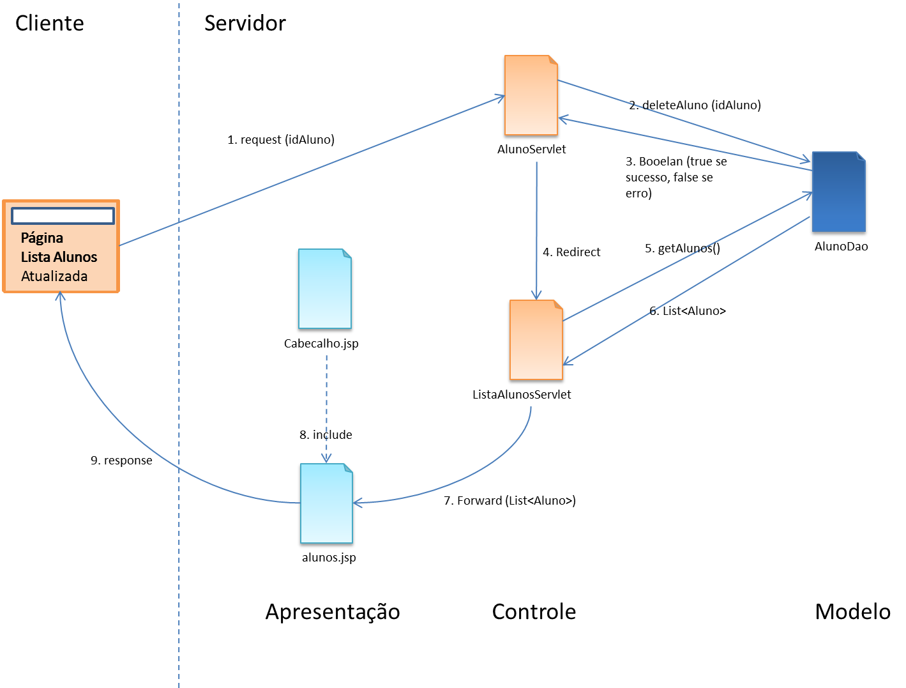

## *Guidelines* de Interface

Insira neste tópico os *guidelines* definidos na disciplinaInteração Humano Computador. Exemplo do formato:

|  |  |
| --- | --- |
| ***Guideline nro*:** | ***Título do guideline*** |
| **Exemplo:** | ***Descrever um exemplo prático do uso do guideline*** |
| **Exceção (se houver):** | ***Descrever uma situação de exceção na qual o guideline não é aplicado*** |
| **Justificativa:** | ***Descrever como esse guideline melhora a usabilidade da interface*** |

## Protótipo das telas

Deverá ser desenvolvido e documentado o protótipo das telas, considerando-se os aspectos de ergonomia e usabilidade.As informações e o formato para preenchimento deste subitem são fornecidas pela disciplina “Interação Humano Computador”

### Baixa Fidelidade

A prototipação de baixa fidelidade é uma técnica destinada a implementar as especificações para a interface e a usabilidade de um sistema. **A proposta desta etapa é desenvolver os protótipos de baixa fidelidade que correspondam às interfaces do projeto que está sendo desenvolvido na disciplina Projeto Integrador.** Os protótipos devem ser construídos considerando os *guidelines* desenvolvidos pelo grupo.

**Nesta etapa do projeto, os protótipos devem desenvolvidos em ferramentas de prototipação de telas, como o Pencil e o Balsamiq (obrigatório), exemplificadas na da disciplina Interação Humano Computador. Desenvolver os protótipos de todas as possíveis telas do sistema, inclusive telas de mensagem, telas de erros, telas de confirmação, entre outras.**

### Alta Fidelidade

Os protótipos de alta fidelidade são desenvolvidos com a própria ferramenta de implementação do futuro sistema, proporcionando uma aparência muito próxima do pretendido para o sistema pronto. Contém um conteúdo de informação mais elaborado, tornando possível obter medidas de usabilidade (eficácia, eficiência e satisfação) por meio de testes de uso.

**A proposta desta etapa é desenvolver os protótipos de alta fidelidade que correspondam às interfaces do projeto que está sendo desenvolvido na disciplina Projeto Integrador.**

Assim como foi feito na durante o desenvolvimento dos protótipos de baixa fidelidade, os protótipos de alta fidelidade devem ser construídos considerando os *guidelines* desenvolvidos pelo grupo.

Mais informações e o formato para preenchimento deste subitem são fornecidas pela disciplina “Interação Humano Computador”

## Projeto do Banco de Dados

As informações e o formato para preenchimento deste item são fornecidos pela disciplina “Banco de Dados”.

### Modelo Conceitual

O modelo conceitual requisitado é o modelo segundo a notação do Peter Chen.

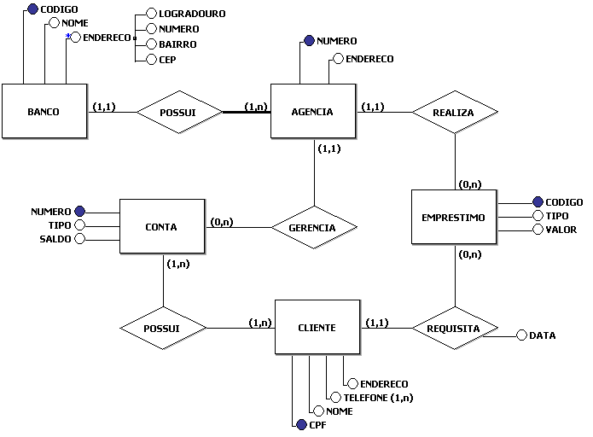

Figura 12 - Diagrama Entidade Relacionamento gerado pela ferramenta brModelo v. 2.0

### Modelo Lógico

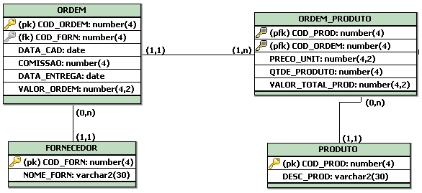

Figura 13 - Modelo Lógico

## Inspeção de Usabilidade

O objetivo da Inspeção de Usabilidade é encontrar problemas de usabilidade no *design* de uma interface de acordo com um conjunto de *guidelines*e heurísticas definidas.Com base nestes problemas encontradosdeve-se fazer recomendações no sentido de eliminar os problemas e melhorar a usabilidade do *design*. Cada grupo deverá apresentar uma tabela, conforme exemplo da Tabela 5. Mais detalhes para preenchimento deste subitem são fornecidos e trabalhados pela disciplina Interação Humano Computador.

Tabela 4Relação de Problemas Encontrados

|  |  |  |  |  |
| --- | --- | --- | --- | --- |
|  | **A** | **B** | **C** | **D** |
|  | **Inspeção de Usabilidade –**  **Avaliação Heurística** | | | |
|  | **Projeto:** | **Data:** |  |  |
|  | **Avaliador:** | | | |
|  | **Problema encontrado** | **N. Heurística  [1-7]** | **Correção Sugerida** | **Grau**  **[1-3] de Severidade** |
| **1** | Login não oferece link para relembrar a senha | 5 | Adicionar link | 3 |
| **2** | Ao adicionar item no carrinho sistema não exibe mensagem | 1 | Exibir mensagem de que o item foi adicionar com sucesso ou não | 3 |
| **3** | Ao calcular o frete o sistema não exibe indicador para informar ao usuário que o sistema está aguardando resposta do cálculo de frete | 1 | Adicionar imagem que indica que uma ação está sendo executada | 3 |
| **4** | Tela de cadastro do usuário com muitos campos | 2 | Remover campos desnecessários | 2 |
| **5** | Nas etapas de finalização de compras não há possibilidade de voltar | 3 | Adicionar links para voltar para as etapas anteriores | 1 |
| **6** | Campos dos formulários não exibem dicas sobre o preenchimento dos campos | 5 | Adicionar exemplos na frente dos campos | 3 |
| **7** |  |  |  |  |
| **...** |  |  |  |  |
|  |  |  |  |  |
|  |  |  |  |  |

# Configuração

Descrever quais são os passos necessários para realizar a configuração do sistema Web.

Neste item devem estar descritas informações de hardware e software recomendadas para instalação do sistema de modo que o ambiente possa ser reproduzido em ambiente de produção.

Descrever também os passos para tornar o sistema disponível para uso, mencionando inclusive passos para inicialização do servidor Web onde o sistema estará publicado.

Os tópicos abaixo apresentam um exemplo de descrição da descrição necessária.

## Requisitos Mínimos de Hardware

[Apresente uma descrição do hardware mínimo para execução de seu sistema. Considere exemplo abaixo.]

Para um bom funcionamento do sistema segue abaixo os requisitos mínimos de Hardware que o servidor onde vai ser instalado o sistema deve ter:

* Processador Intel Core 2 Duo
* 4Gb RAM
* 1Gb livres no disco rigido

## Requisitos Mínimos de Software

[Apresente uma descrição do sotware mínimo para execução de seu sistema. Considere exemplo abaixo.]

Também são necessários os seguintes softwares instalados no servidor:

* Sistema Operacional Windows Server 2003 ou superior
* Microsoft SQL Server 2000 ou superior
* TomCat version x.y.z ou superior: Este deve ser instalado na pasta “C:\tomcat”.

## Guia de instalação do sistema

[Apresente uma descrição dos passos para a instalação de seu sistema. Considere exemplo abaixo.]

A instalação do sistema deve seguir os seguintes passos:

1. Gerando a base de dados:

Deve-se executar no SQL Server o script DWDataBaseCreate.sql que encontra-se na pasta \DW\DataBase.

Na tabela usuários já existe o usuário ADMIN cadastrado com a senha ADMIN.

1. Instalando o Sistema:

Deve-se executar através do prompt de comando do Windows, a partir da pasta raiz (normalmente C:), o arquivo DWInstalar que encontra-se na pasta \DW\Instalacao.

1. Conclusão da Instalação:

Após concluída a ação acima, o programa de instalação exibirá uma mensagem na tela: “Sistema DiligenciasWEB Instalado com Sucesso!”, se for exibida qualquer outra mensagem ou não for exibida a mensagem acima, favor entrar em contato com o desenvolvedor.

1. Após a instalação do sistema deve-se cadastrar os funcionários com as permissões de cada um.

Estes, antes de serem cadastrados como Usuários, devem ser cadastrados como Pessoa no sistema, pois o usuário tem que estar vinculado sempre a uma pessoa.

# Conclusão

Síntese final do trabalho, a conclusão constitui-se de uma resposta à hipótese enunciada na introdução.

Deve-se ressaltar o escopo da implementação realizada (dados do banco inseridos manualmente por exemplo) e definir funcionalidades que devam ser cobertas na evolução do sistema.

Não se permite a inclusão de dados novos nesse capítulo.

# Bibliografia

LAKATOS, Eva Maria; MARCONI, Marina de Andrade.**Fundamentos de metodologiacientífica**. São Paulo: Atlas, 2007.

VERIS FACULDADES.**Manual paraNormalização de Trabalhos Acadêmicos***.* São Paulo, 2009.

# Anexo A